

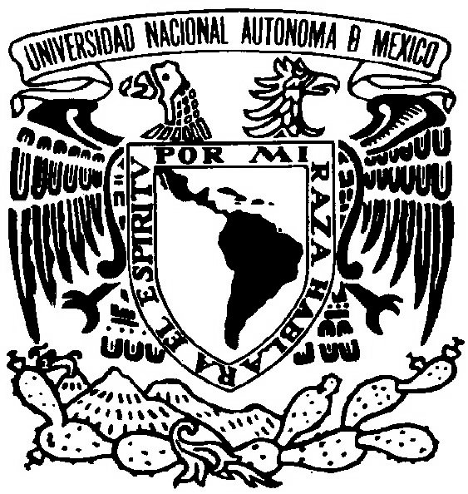

2010 AÑO INTERNACIONAL DE LA BIODIVERSIDAD
UNIVERSIDAD NACIONAL AUTÓNOMA DE MÉXICO
FACULTAD DE CIENCIAS
DEPTO. DE BIOLOGÍA COMPARADA

INVITAN AL SIMPOSIO

"Diversidad Biológica y Cultural en México"

PONENCIAS:

10:00 hrs
“Antropología y Biología, ciencias afines”
Maestro Ricardo M. Garibay Velasco
CONANP

10:50 hrs
“Etnobotánica de la diversidad vegetal en San Miguel Allende y La Rinconada, Hidalgo”
Maestro Armando Gomez Campos
Facultad de Ciencias, UNAM

11:40-11:55 RECESO

11:55 hrs
"Hongos y topónimos náhuas en el centro y sur de México"
Dr. Ángel Moreno Fuentes
UAEH

12:45 hrs
“La presencia de la fauna en las expresiones culturales de los grupos étnicos de México”
Biólogo Rafael Serrano Velazquez
Facultad de Ciencias, UNAM

Fecha: 18 de Marzo de 2011.
10:00 hrs
Sede: Aula Magna Leonila Vázquez, Conjunto Amoxcalli, Fac. de Ciencias, UNAM

Organiza: DR. SIGFRIDO SIERRA GALVÁN,
LABS. DE MICOLOGÍA, FAC. DE CIENCIAS, UNAM.
E-mail: ssg@fciencias.unam.mx

